MATLAB中的字符串、单元数组、结构体

# 字符串

MATLAB中的字符串用单引号创建，如果在字符串内部包含单引号，则需要输入**两个连续的单引号**，否则系统报错。

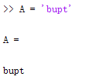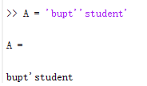

## 字符串数组

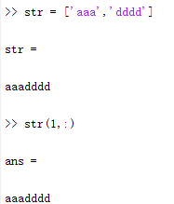



长度必须相同，否则报错。

利用char函数可以，char函数自动补空格。

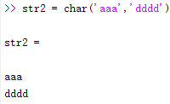

利用 deblank 函数自动删除char函数添加的空格。

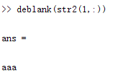

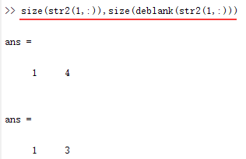

## 字符串的运算（重要）

函数如：**strcat、strcmp 、findstr、strmatch、strtok、deblank、iscellstr、isspace**等

字符串的查找与替换：**findstr、strmatch、strrep、strtok**。

## 字符串与数值之间的转化

Char、unitN如unit8等。Str2num、str2double

# 单元数组

**单元数组中的每个元素称为单元（cell）**。

单元数组中的数据可以是任意数据类型，如同Java中的集合（不使用泛型），任何对象都可以存储，单元数组中可以存放矩阵、字符、符号对象、其他单元数组及结构体等。

单元数组可以是任意维，但是一般情况下是一维或二维。

## 单元数组的创建

两个方法： ①赋值语句直接创建；② 利用cell 先声明一个单元数组，即先分配一个内存空间，然后再给各个单元赋值。

**单元数组用花括号表示，在赋值时，需要将单元内容用花括号{}括起来**。

**花括号是单元数组的标识**。

1. 直接赋值法

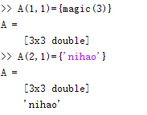 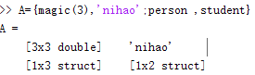

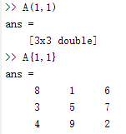 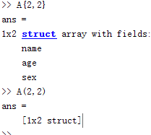

在调用时，利用**小括号与花括号**作用不一样。当采用圆括号时，表示的是该单元，而采用花括号时则表示的是该单元的内容。**在单元数组索引中，圆括号表示标志单元，花括号用于按单元寻址**。

1. 利用cell

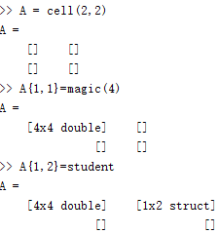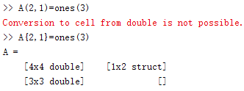

此时必须用花括号。

## Celldisp：显示单元数组的全部内容

利用**花括号**对单元进行索引，可以显示单元数组中的一个单元；利用**celldisp**函数，可以**显示单元数组中所有单元的值**。

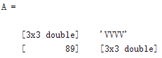 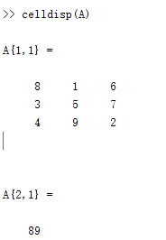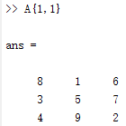

## Cellplot:单元数组的图形显示

Cellplot 只能用于显示二维单元数组的内容。

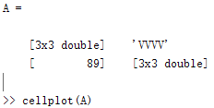

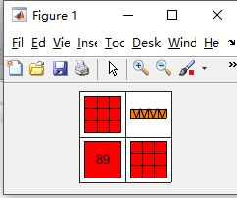

## 单元数组元素的删除

清空： A{m，n}=[] 只是清空而已。

删除：利用一维索引下标，即A(index)=[] 即可删除该单元数组，且该单元数组将变成一维单元数组，元素按照维数来排序。

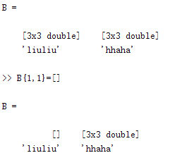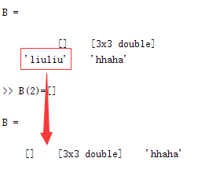

## reshape 函数：对单元数组中的元素进行重新放置。

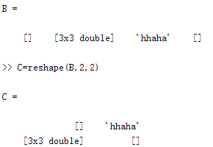

# 结构体struct

结构体同单元数组类似，可以将**不同类型的数据**组合在一起的数据类型。由于MATLAB是用C语言编写的，其中的数据继承了C语言的特色。MATLAB的结构体变量和C语言的结构体变量类似并且比C语言更直观。

结构体与单元数组的区别是，结构体有一个名字，结构体的每个成员元素也有自己的名字，其元素访问是通过元素的名字来实现的。

## 结构体的生成

利用**点 .**  直接访问结构体中的成员变量。

两种方法： ① 直接输入；② 使用struct生成函数。

直接输入：

结构体数组。

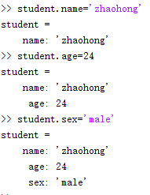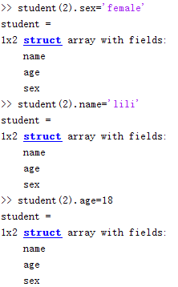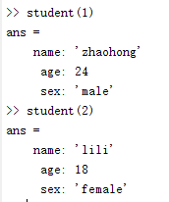

利用struct 创建构造体。

空元素，然后利用赋值方法传值。利用了大括号，已经是一个结构体数组了，只不过是0X0.

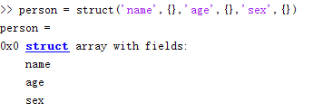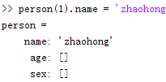  
一个元素，没有使用大括号，说明还不是一个结构体数组，只是一个简单的结构体变量，所以不用加索引。

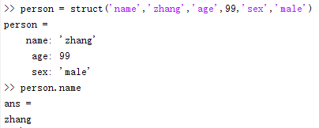

多个元素：

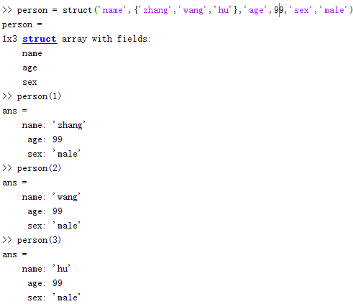

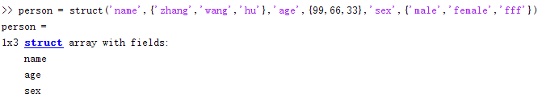

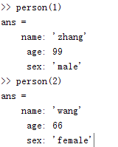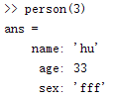

## 结构体成员变量的添加、删除、调用操作

* 1. **结构体中添加成员变量**

直接赋值即可。

如person数组本来2个结构体，可以直接：

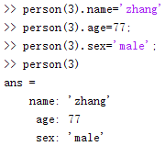

* 1. **删除成员变量：利用rmfield删除某个成员变量。**

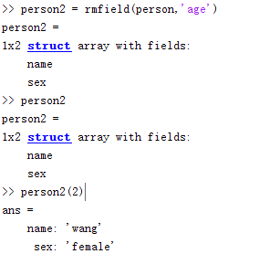注意是原来的结构体没有变化。

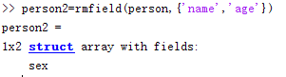

可以利用单元型变量或字符行变量删除多个成员变量。

删除结构体数组中的结构体成员，另其等于[]即可。

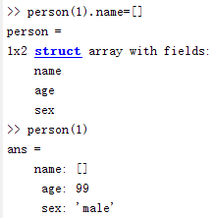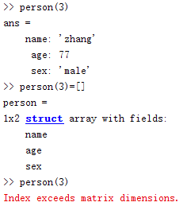

* 1. 调用成员变量：

**结构体变量名.成员名**

或者 **结构体数组名(index).成员名**

**也可以直接修改。**

